ChatGPT
กับภาคการเกษตร

ในช่วงหลายเดือนที่ผ่านมา เราคงปฏิเสธไม่ได้ว่า ChatGPT เป็นเทคโนโลยีหนึ่งที่สร้างความประทับใจและถูกกล่าวถึงในหลายวงการทั้งในสหรัฐฯ และทั่วโลก ทั้งนี้ OpenAI บริษัทผู้พัฒนาสัญชาติอเมริกันซึ่งตั้งอยู่ในนครซานฟรานซิสโกมีจุดมุ่งหมายที่จะพัฒนาโปรแกรมแช็ตบ็อตปัญญาประดิษฐ์นี้ให้ก่อเกิดประโยชน์มากที่สุดต่อมนุษยชาติ และเนื่องจากโปรแกรมนี้สามารถเข้าใจ ประมวลคำตอบ และโต้ตอบกับผู้ใช้ผ่านตัวอักษรด้วยภาษาที่เป็นธรรมชาติคล้ายกับมนุษย์ราวกับผู้ช่วยเสมือนจริง (Virtual Assistant) จึงส่งผลให้โปรแกรม ChatGPT ที่เปิดตัวไปเมื่อเดือนพฤศจิกายน 2565 มียอดผู้ใช้งานทะลุ 1 ล้านราย ภายในเวลาเพียง 5 วัน
Nature วารสารวิชาการทางวิทยาศาสตร์ที่ได้รับการจัดอันดับเป็นวารสารวิทยาศาสตร์สหวิทยาการที่อ้างอิงมากที่สุดของโลกได้จัดทำแบบสอบถามออนไลน์เกี่ยวกับการใช้งาน ChatGPT และปัญญาประดิษฐ์อื่นๆ โดยผลจากผู้อ่านวารสารที่เข้าร่วมตอบคำถามเกี่ยวกับความถี่และวัตถุประสงค์การใช้งาน จำนวน 670 ราย มีดังนี้

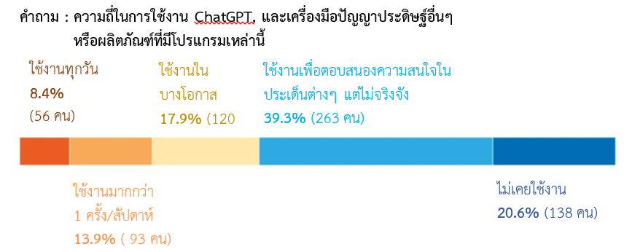

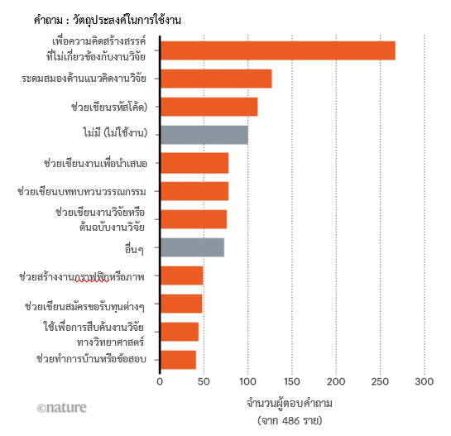

จุดเด่นของ ChatGPT
ChatGPT มีโมเดลภาษาขนาดใหญ่ (Large Language Model: LLM) ทำหน้าที่รวบรวมเทคนิคทางสถิติ ความน่าจะเป็น การคาดเดาคำจากบริบทต่างๆ โดยอ้างอิงจากสิ่งที่เรียนรู้มา ซึ่งเป็นหัวใจสำคัญของการประมวลผลภาษาธรรมชาติ (Natural Language Processing: NLP) หรือวิทยาการแขนงหนึ่งในหมวดหมู่ของเทคโนโลยีปัญญาประดิษฐ์ที่ช่วยให้คอมพิวเตอร์สามารถเข้าใจ ตลอดจนตีความ และใช้งานภาษาปกติที่มนุษย์สื่อสารได้ ด้วยความสามารถในการใช้อัลกอริทึม (Algorithm) เพื่อเรียนรู้ วิเคราะห์ข้อมูลจำนวนมหาศาล และเรียนรู้รูปแบบการใช้ภาษาของมนุษย์ จึงทำให้ ChatGPT แตกต่างจากแช็ตบ็อตหรือโปรแกรมช่วยสืบค้นทั่วไป เพราะสามารถสร้างคำตอบที่สอดคล้องกับบริบทคำถามที่หลากหลายในวงกว้างได้ ไม่ว่าจะเป็นการตอบคำถามของผู้ใช้งานได้อย่างรวดเร็ว การสรุปและแปลเนื้อหาบทความ ไปจนถึงการเขียนเรียงความด้วยการรวบรวมข้อมูลจากทั่วทุกมุมโลกมาประมวลผลก่อนที่จะตอบคำถามผู้ใช้งานผ่านแชทด้วยภาษาที่คล้ายกับบทสนทนาของมนุษย์

ChatGPT และโอกาสพัฒนาด้านการเกษตร
ปัจจุบัน ผลสำรวจความคิดเห็นสาธารณะของชาวอเมริกันที่มีต่อปัญญาประดิษฐ์ในสาขาและอาชีพต่างๆ จัดทำโดย Pew Research Center ชี้ว่าผู้ตอบการสำรวจส่วนใหญ่เห็นถึงพัฒนาการอย่างมีนัยสำคัญของการใช้งานปัญญาประดิษฐ์ในสาขาการแพทย์ ชีววิทยา การเกษตร และพยากรณ์อากาศ โดยเฉพาะอย่างยิ่ง การใช้ปัญญาประดิษฐ์เพื่อช่วยในการปลูกพืชที่ทนแล้งและทนอากาศร้อนในภาคเกษตร ซึ่งมีผู้เห็นด้วยคิดเป็นร้อยละ 54
แม้ว่า ChatGPT จะมีจุดเด่นดังที่กล่าวไปข้างต้น แต่มีข้อจำกัดอยู่มากในประเด็นความถูกต้องแม่นยำรวมถึงความเป็นกลางของข้อมูลที่นำเสนอ อย่างไรก็ดี เกษตรกรก็สามารถใช้โปรแกรมนี้เป็นจุดตั้งต้น ช่วยสืบค้น เรียนรู้ข้อมูลใหม่ๆ ที่ต้องการได้อย่างสะดวกรวดเร็ว ไม่ว่าจะเป็นด้านเทคนิคเครื่องกล ชีววิทยา ไปจนถึงการเงินและการตลาดสินค้าเกษตร รวมทั้งยังสามารถช่วยแปลบทความด้านการเกษตรเป็นภาษาต่างๆ ซึ่งรวมถึงภาษาไทยด้วย
ในอนาคต ผู้ใช้งานและผู้พัฒนาโปรแกรม/เทคโนโลยีทางการเกษตรสามารถเลือกนำโมเดลทางภาษาที่เป็นธรรมชาติอันเป็นจุดเด่นของ ChatGPT ไปประยุกต์และต่อยอดให้มีความเชี่ยวชาญหรือทำงานเฉพาะด้านภาคการเกษตร เพื่อให้สามารถประมวลผลและวิเคราะห์ข้อมูลด้านการเกษตรเชิงลึกและรอบด้านกว่าเดิม ซึ่งจะสามารถอำนวยความสะดวกและช่วยลดต้นทุนให้กับเกษตรกร และช่วยกลุ่มธุรกิจการเกษตรให้สามารถดำเนินการได้อย่างชาญฉลาดและมีประสิทธิภาพมากขึ้นได้
ตัวอย่างแนวทางการพัฒนาที่น่ารสนใจในอนาคต ได้แก่

1. การวิเคราะห์คาดการณ์ ซึ่งรวมถึงการคาดการณ์ผลผลิตและโรคระบาดที่อาจเกิดขึ้นโดยใช้ร่วมกับฐานข้อมูล Big Data ที่มีอยู่เพื่อบริหารจัดการพืชผลและปศุสัตว์ ไปจนถึงการจัดการปรับเปลี่ยนแผนการเพาะปลูกเพื่อปกป้องพืชผลให้เกิดความเสียหาย ซึ่งถือเป็นการช่วยเกษตรกรในการยกระดับประสิทธิภาพในการดำเนินงาน เพิ่มผลผลิต ในขณะที่ลดต้นทุนด้วย
2. การทดน้ำอย่างชาญฉลาด (Smart Irrigation) และเพิ่มประสิทธิภาพของระบบการทดน้ำ เช่น การใช้ข้อมูลสภาพอากาศเพื่อช่วยประมวลผลว่าต้องใช้น้ำมากเท่าไหร่และเมื่อไหร่ควรรดน้ำ เป็นต้น
3. การควบคุมป้องกันผลผลิตจากศัตรูพืช โดยสื่อสารข้อมูลเกี่ยวกับวิธีการควบคุมศัตรูพืช เช่น สารกำจัดศัตรูพืชที่มีประสิทธิภาพที่สุดสำหรับพืชและวิธีการใช้งาน เป็นต้น ทั้งนี้ การควบคุมและจัดการศัตรูพืชมีความสำคัญต่อภาคการเกษตรเนื่องจากศัตรูพืชสามารถก่อให้เกิดความเสียหายต่อพืชผลและทำให้เกษตรกรได้ผลผลิตที่น้อยลง
4. การระบุโรคในพืช โปรแกรมนี้สามารถนำไปพัฒนาต่อยอดให้เรียนรู้เกี่ยวกับอาการของโรคต่างๆ ในพืช ซึ่งจะสามารถช่วยให้เกษตรกรระบุและรักษาโรคของพืชได้ทันท่วงที ลดการสูญเสียของพืชผล
5. การเพิ่มผลผลิต โดยใช้ร่วมกับฐานข้อมูล Big Data ที่มีอยู่เกี่ยวกับพื้นที่ของเกษตรกรว่า ควรปลูกพืชชนิดใดมากที่สุด พืชชนิดใดเหมาะกับการปลูกในสภาพอากาศใดและดินชนิดใด ซึ่งสามารถเพิ่มโอกาสความสำเร็จในการเพาะปลูกและเพิ่มผลผลิตได้
โดยสรุป ข้อมูลจาก ChatGPT ในปัจจุบันเป็นเพียงข้อมูลพื้นฐานเบื้องต้นที่สามารถช่วยให้ผู้ใช้งานเห็นภาพรวมของหัวข้อที่ตนสนใจได้อย่างสะดวกรวดเร็ว ใช้เป็นจุดตั้งต้นที่ช่วยให้ผู้ใช้งานสามารถนำข้อมูลมาตีกรอบประเด็นที่ตนสนใจและต้องการสืบค้นเพิ่มเติม และนำมามุ่งเน้นและค้นหาข้อมูลในเชิงลึกในหัวข้อดังกล่าวได้ดียิ่งขึ้น อีกทั้ง ในอนาคตยังคาดว่าจะมีอีกหลายบริษัทที่จะเข้ามาพัฒนาโปรแกรมในลักษณะเดียวกันนี้ หลังจากที่โปรแกรมดังกล่าวได้เข้ามาเปลี่ยนแปลงวงการแช็ตบ็อตปัญญาประดิษฐ์และโปรแกรมสืบค้นทั่วไป ส่งผลให้บริษัทผู้นำด้านเทคโนโลยีระดับโลกหลายรายตื่นตัวและหันมาพัฒนาโปรแกรมรูปแบบเดียวกันนี้ จนอาจทำให้เราเห็นนวัตกรรมใหม่ๆ ที่สามารถนำมาใช้กับภาคการเกษตรได้ดียิ่งกว่า ChatGPT

ที่มา:
https://www.investopedia.com/what-is-chatgpt-7094342
https://thestandard.co/what-is-chatgpt/
https://www.agriculture.com/news/technology/what-are-five-ways-chatgtp-will-revolutionize-agriculture-in-the-us
https://www.cnet.com/tech/computing/why-were-all-obsessed-with-the-mind-blowing-chatgpt-ai-chatbot/
https://icy-flower-0734d3310.2.azurestaticapps.net/blog/chatgpt
https://www.agweb.com/news/business/technology/machine-learning-arrives-farm
https://agtecher.com/how-openai-and-chatgpt-can-be-used-in-agriculture/

ฝายเกษตร ประจําสถานกงสุลใหญ ณ นครลอสแอนเจลิส
มีนาคม 2566

